Администрация Тутаевского муниципального района

ПОСТАНОВЛЕНИЕ

от 23.10.2020 № 706-п
г. Тутаев

Об утверждении проекта межевания
территории автомобильной дороги, расположенной от
жилого дома 42 до земельного участка с к.н. 76:21:010401:81
п. Молявино в городе Тутаеве
Ярославской области

В соответствии со статьями 43, 45, и 46 Градостроительного кодекса Российской Федерации, Протоколом общественных обсуждений от 08 октября 2020г. №32, Заключением от 08 октября 2020г. о результатах общественных обсуждениях по проекту постановления от 02.09.2020 №78, Администрация Тутаевского муниципального района

ПОСТАНОВЛЯЕТ:

1. Утвердить прилагаемый проект межевания территории автомобильной дороги, расположенной от жилого дома 42 до земельного участка с к.н. 76:21:010401:81 п.Молявино в городе Тутаеве Ярославской области.
- Контроль за исполнением данного постановления возложить на начальника управления архитектуры и градостроительства Администрации Тутаевского муниципального района – главного архитектора Тутаевского муниципального района Е.Н.Касьянову.
- Настоящее постановление вступает в силу после его официального опубликования.

Временно исполняющий полномочия
Главы Тутаевского
муниципального района М.К. Новикова

Утверждено
постановлением Администрации
Тутаевского муниципального района
от 23.10.2020 г. №706-п

Проект межевания территории

автомобильной дороги,
расположенной от
жилого дома 42 до земельного участка
с к.н. 76:21:010401:81
п. Молявино в городе Тутаеве
Ярославской области

2020 год

Содержание

№ п/п | Разделы проекта межевания | Номера листов
1 | 2 | 3
1 | Основная часть | 3
1.1 | Общая часть | 4
1.1.1 | Цель разработки проекта межевания | 4
1.1.2 | Результаты работы | 5
1.2 | Наименование, основные характеристики и назначение планируемого для размещения линейного объекта | 5
1.3 | Исходные данные для подготовки проекта межевания | 6
1.4 | Сведения об образуемых земельных участках и их частях | 6
1.5 | Координаты поворотных точек границ образуемого земельного участка | 8
1.6 | Заключение о соответствии разработанной документации требованиям законодательства о градостроительной деятельности | 9
 | Схема автомобильной дороги, расположенной от жилого дома 42 до земельного участка с к.н. 76:21:010401:81 п. Молявино в городе Тутаеве Ярославской области согласно Генеральному плану городского поселения Тутаев | 10
 | Схема автомобильной дороги, расположенной от жилого дома 42 до земельного участка с к.н. 76:21:010401:81 п. Молявино в городе Тутаеве Ярославской области согласно Правилам землепользования и застройки городского поселения Тутаев | 11
 | Схема межевания территории автомобильной дороги, расположенной от жилого дома 42 до земельного участка с к.н. 76:21:010401:81 п. Молявино в городе Тутаеве Ярославской области | 12
2 | Материалы по обоснованию | 13
 | Материалы по обоснованию проекта межевания территории автомобильной дороги, расположенной от жилого дома 42 до земельного участка с к.н. 76:21:010401:81 п. Молявино в городе Тутаеве Ярославской области | 14

- Основная часть

  - Общая часть

Проект межевания автомобильной дороги, от жилого дома 42 до земельного участка с к.н. 76:21:010401:81 п. Молявино в городе Тутаеве Ярославской области, разработан в виде отдельного документа в соответствии с Решением от 28.03.2019 № 47-г «Об утверждении Порядка подготовки и утверждения документации по планировке территории Тутаевского муниципального района», Постановлением от 28.08.2020 № 567-п «О подготовке проекта межевания территории автомобильной дороги, расположенной от жилого дома 42 до земельного участка с к.н. 76:21:010401:81 п. Молявино в городе Тутаеве Ярославской области».
При разработке использовалась следующая нормативно-правовая база:
1. "Градостроительный кодекс Российской Федерации" от 29.12.2004г. №190-ФЗ (с изменениями и дополнениями);
2."Лесной кодекс Российской Федерации" от 04.12.2006 N 200-ФЗ (ред. от 27.12.2018);
3. "Земельный кодекс Российской Федерации" от 25.10.2001г. №136-ФЗ (с изменениями и дополнениями);
4. Федеральный закон от 24.07.2007г. №221-ФЗ "О государственном кадастре недвижимости" (с изменениями и дополнениями);
5. Федеральный закон от 08.11.2007 №257-ФЗ «Об автомобильных дорогах и о дорожной деятельности в Российской Федерации и о внесении изменений в отдельные законодательные акты Российской Федерации (с изменениями на 27 декабря 2018 года);
6. Постановление Правительства РФ от 12.05.2017 №564 «Об утверждении Положения о составе и содержании проектов планировки территории, предусматривающих размещение одного или нескольких линейных объектов»;
7. Постановление Правительства Российской Федерации от 2 сентября 2009 года №717 «О нормах отвода земель для размещения автомобильных дорог и (или) объектов дорожного сервиса»;
8. Приказ Минстроя России от 25.04.2017 №740/пр «Об установлении случаев подготовки и требований к подготовке входящих в состав материалов по обоснованию проекта планировки территории схемы вертикальной планировки, инженерной подготовки и инженерной защиты территории;
9. Приказ Минстроя России от 25.04.2017 №742/пр «О порядке установления и отображения красных линий, обозначающих границы территорий, занятых линейными объектами и (или) предназначенных для размещения линейных объектов»;
10. Свод правил СП 42.13330.2016 "СНиП 2.07.01-89*. Градостроительство. Планировка и застройка городских и сельских поселений" (актуализированная редакция);
11.Генеральный план городского поселения Тутаев Тутаевского муниципального района Ярославской области, утвержденный Решением Муниципального совета городского поселения Тутаев от 19.04.2018 г. №238;
12. Правила землепользования и застройки городского поселения Тутаев, утвержденные Решением Муниципального Совета городского поселения Тутаев от 21.05.2008 №21 (в редакции решения Муниципального Совета городского поселения Тутаев от 19.12.2019 №56);
13. Требования государственных стандартов, соответствующих норм, правил и иных документов.

    - Цель разработки проекта межевания

Главная цель настоящего проекта – подготовка материалов по проекту межевания:
1.Выделение элементов планировочной структуры (территория занятая линейным объектом и (или) предназначенная для размещения линейного объекта; иных элементов);
2.Установление границ территорий общего пользования, определение местоположения границ образуемого земельного участка и его формирование в кадастровом квартале 76:21:010401 с условным номером 76:21:010401:ЗУ1, как объекта государственного кадастрового учета;
3.Обеспечение доступа к сформированным земельным участкам для индивидуальной жилой застройки, с помощью формирования участка для общего пользования с условным номером 76:21:010401:ЗУ 1;
Для обеспечения поставленных целей необходима ориентация на решение следующих задач:
1.Выявление территории, занятой линейным объектом;
2.Анализ фактического землепользования;
3.Определение в соответствии с нормативными требованиями площади земельного участка исходя из фактически сложившейся планировочной структуры района проектирования;
4.Формирование границ земельного участка с учетом обеспечения требований сложившейся системы землепользования на территории муниципального образования.
1.1.2 Результаты работы

1.Определены территории, занятые линейным объектом;
2.Определены объекты, функционально связанные с проектируемым линейным объектом;
3.Выявлены границы земельных участков, границы зон с особыми условиями использования территории и границы зон размещения проектируемого линейного объекта;
4. Установлен вид разрешенного использования земельного участка в соответствии с Правилами землепользования и застройки городского поселения Тутаев.

  - Наименование, основные характеристики и
назначение планируемого для размещения линейного объекта

Формируемый земельный участок под автомобильную дорогу расположен в территориальной зоне Ж-3 (зона усадебной застройки). Зона выделена для обеспечения правовых условий формирования жилых районов из индивидуальных жилых домов, а также блокированных жилых домов.
Наименование вида разрешённого использования (код вида разрешённого использования)- земельные участки (территории) общего пользования (12.0), (размещение объектов улично-дорожной сети, автомобильных дорог и пешеходных тротуаров в границах населенных пунктов, пешеходных переходов, набережных, береговых полос водных объектов общего пользования, скверов, бульваров, площадей, проездов, малых архитектурных форм благоустройства).
Образование земельного участка в данной зоне осуществляется исключительно в соответствии с утвержденным проектом межевания территории.
Автомобильная дорога, расположенная от жилого дома 42 до земельного участка с к.н. 76:21:010401:81 в МКР Молявинское поле в городе Тутаеве Ярославской области, необходима для обеспечения круглосуточной связи сформированных земельных участков под строительство индивидуальной жилой застройки с территорией общего пользования и для обеспечения пропуска автотранспортных средств.
Межевание территории осуществляется применительно к территории, расположение которой предусмотрено проектом в границах кадастрового квартала: 76:21:010401.
Автомобильная дорога, расположенная на формируемом земельном участке с условным кадастровым номером 76:21:010401:ЗУ1, относится к категории: обычные дороги (согласно СП 34.13330.2012 Автомобильные дороги. Актуализированная редакция СНиП 2.05.02-85* (с Изменениями N 1, 2)).

  - Исходные данные для подготовки проекта межевания

№ п/п | Наименование документа | Реквизиты документа
1 | 2 | 3
1 | Правила землепользования и застройки городского поселения Тутаев | утвержденный Решением Муниципального Совета городского поселения Тутаев от 21.05.2008 №21 (в редакции решения Муниципального Совета городского поселения Тутаев от 19.12.2019 №56
2 | Генеральный план городского поселения Тутаев Тутаевского муниципального района Ярославской области | утвержденный Решением Муниципального совета городского поселения Тутаев от 19.04.2018 г. №238
3 | Сведения государственного кадастра недвижимости (ГКН) о земельных участках, границы которых установлены в соответствии с требованиями земельного законодательства.

  - Сведения об образуемом земельном участке и его частях

- Список образуемых земельных участков:
№ п/п | Номер земельного участка | Номер сущ. кадастрового квартала | Площадь участка в соответствии с проектом межевания, м2. | Сведения о правах | Категория земель | Вид разрешенного использования в соответствии с проектом межевания | Место-положение земельного участка
1 | 2 | 3 | 4 | 5 | 6 | 7 | 8
1 | 76:21: 010401  :ЗУ 1 | 76:21: 010401 | 10 728 | Сведения отсутствуют | Земли населенных пунктов | Земельные участки (территории) общего пользования | Ярославская область, город Тутаев, МКР Молявинское поле

  - Координаты поворотных точек границ
образуемого земельного участка

№ точки | Координаты
 | Х | Y
Участок №1 (76: 21:010401:ЗУ )
Н 1 | 403861.7883 | 1306176.3054
Н 2 | 403852.19 | 1306215.96
Н 3 | 403848.39 | 1306226.43
Н 4 | 403841.54 | 1306245.42
Н 5 | 403835.8904 | 1306262.5396
Н 6 | 403832.65 | 1306277.96
Н 7 | 403828.3 | 1306288.93
Н 8 | 403827.3 | 1306291.5
Н 9 | 403820.4 | 1306309.2
Н 10 | 403799.42 | 1306373.78
Н 11 | 403794.62 | 1306385.79
Н 12 | 403786.03 | 1306409.54
Н 13 | 403780.27 | 1306427.68
Н 14 | 403775.17 | 1306441.03
Н 15 | 403770.13 | 1306455.92
Н 16 | 403761.14 | 1306479.23
Н 17 | 403748.78 | 1306503.47
Н 18 | 403725.1 | 1306543.58
Н 19 | 403722.36 | 1306547.93
Н 20 | 403681.17 | 1306624.04
Н 21 | 403666.25 | 1306649.2
Н 22 | 403661.79 | 1306656.25
Н 23 | 403657.41 | 1306664.01
Н 24 | 403646.14 | 1306687.99
Н 25 | 403648.11 | 1306693.69
Н 26 | 403652.75 | 1306693.62
Н 27 | 403664.62 | 1306702.44
Н 28 | 403665.73 | 1306694
Н 29 | 403669.08 | 1306683.07
Н 30 | 403676.96 | 1306671.07
Н 31 | 403708.39 | 1306686
Н 32 | 403728 | 1306695
Н 33 | 403740.59 | 1306706.75
Н 34 | 403785.42 | 1306734.13
Н 35 | 403801.11 | 1306742.95
Н 36 | 403854.23 | 1306772.72
Н 37 | 403868.78 | 1306780.36
Н 38 | 403895.36 | 1306793.82
Н 39 | 403905.84 | 1306755.04
Н 40 | 403910.59 | 1306655.25
Н 41 | 403921.73 | 1306589.69
Н 42 | 403926.17 | 1306577.09
Н 43 | 403915.95 | 1306571.35
Н 44 | 403913.76 | 1306570.15
Н 45 | 403908.6 | 1306583.34
Н 46 | 403916.37 | 1306587.67
Н 47 | 403904.76 | 1306653.40
Н 48 | 403901.76 | 1306696.34
Н 49 | 403900.47 | 1306704.72
Н 50 | 403900.23 | 1306726.78
Н 51 | 403901.11 | 1306742.37
Н 52 | 403890.03 | 1306775
Н 53 | 403860.13 | 1306759.04
Н 54 | 403808.41 | 1306732.03
Н 55 | 403750.82 | 1306698.64
Н 56 | 403743.32 | 1306695.93
Н 57 | 403736.88 | 1306693.38
Н 58 | 403715.03 | 1306682.93
Н 59 | 403713.28 | 1306680.69
Н 60 | 403687.08 | 1306667.1
Н 61 | 403675.89 | 1306661.93
Н 62 | 403677.88 | 1306658.01
Н 63 | 403683.63 | 1306641.97
Н 64 | 403690.16 | 1306629.82
Н 65 | 403700.56 | 1306609.34
Н 66 | 403715.5 | 1306582.61
Н 67 | 403727.31 | 1306563.01
Н 68 | 403740.57 | 1306542.04
Н 69 | 403757.84 | 1306515.43
Н 70 | 403776.79 | 1306478.14
Н 71 | 403786.52 | 1306458.03
Н 72 | 403796.95 | 1306413.44
Н 73 | 403801.49 | 1306401.14
Н 74 | 403806.07 | 1306388.2
Н 75 | 403810.21 | 1306361.76
Н 76 | 403812.75 | 1306351.22
Н 77 | 403815.32 | 1306344.75
Н 78 | 403819.86 | 1306334.38
Н 79 | 403826.99 | 1306316.1
Н 80 | 403835.82 | 1306298.31
Н 81 | 403840.79 | 1306268.52
Н 82 | 403843.49 | 1306260.3
Н 83 | 403851.72 | 1306236.6
Н 84 | 403858.28 | 1306215.7
Н 85 | 403875.95 | 1306169.65
Н 86 | 403861.8 | 1306176.31

  - Заключение о соответствии разработанной документации требованиям законодательства о градостроительной деятельности
Документация по межеванию автомобильной дороги, от жилого дома 42 до земельного участка с к.н. 76:21:010401:81 п. Молявино в городе Тутаеве Ярославской области выполнена на основании правил землепользования и застройки в соответствии с требованиями технических регламентов, нормативов градостроительного проектирования, градостроительных регламентов с учетом границ зон с особыми условиями использования территорий.
На территории образуемого земельного участка не расположены: границы территорий объектов культурного наследия, границы лесничеств, лесопарков, участковых лесничеств, лесных кварталов, лесотаксационных выделов и частей лесотаксационных выделов.
На территории образуемого земельного участка расположена зона с особыми условиями использования территории: зона охраны природных объектов, прибрежная защитная полоса; водоохранная зона.
Для проектирования, реконструкции и строительства объектов на территории, размещенной в границах водоохраной зоны необходимо руководствоваться ФЗ-74 «Водный кодекс РФ», земельным законодательством РФ и другими федеральными законами и принимаемыми в соответствии с ними законами субъектов РФ, регулирующие использование земель водного фонда.

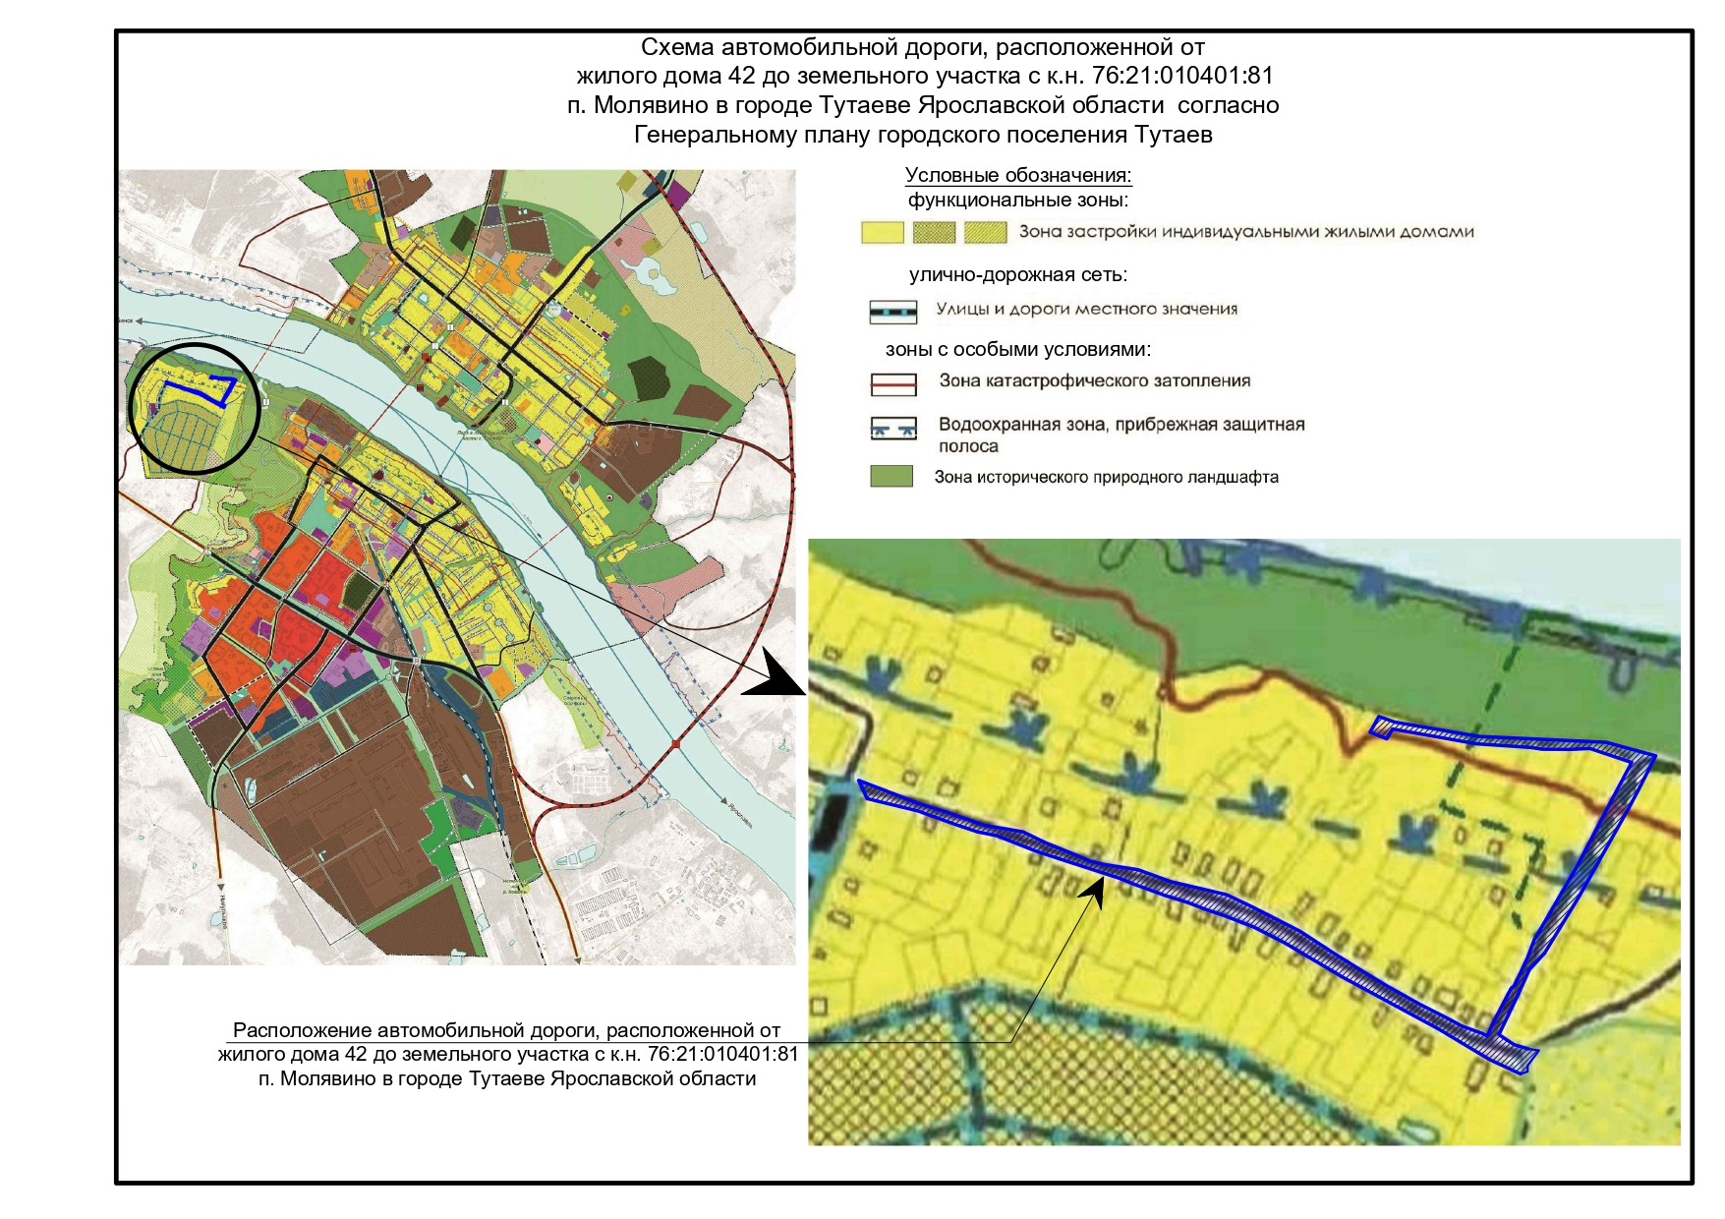

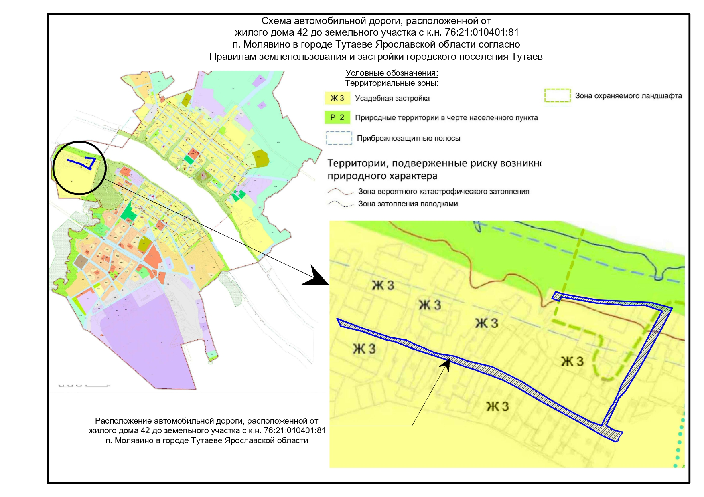

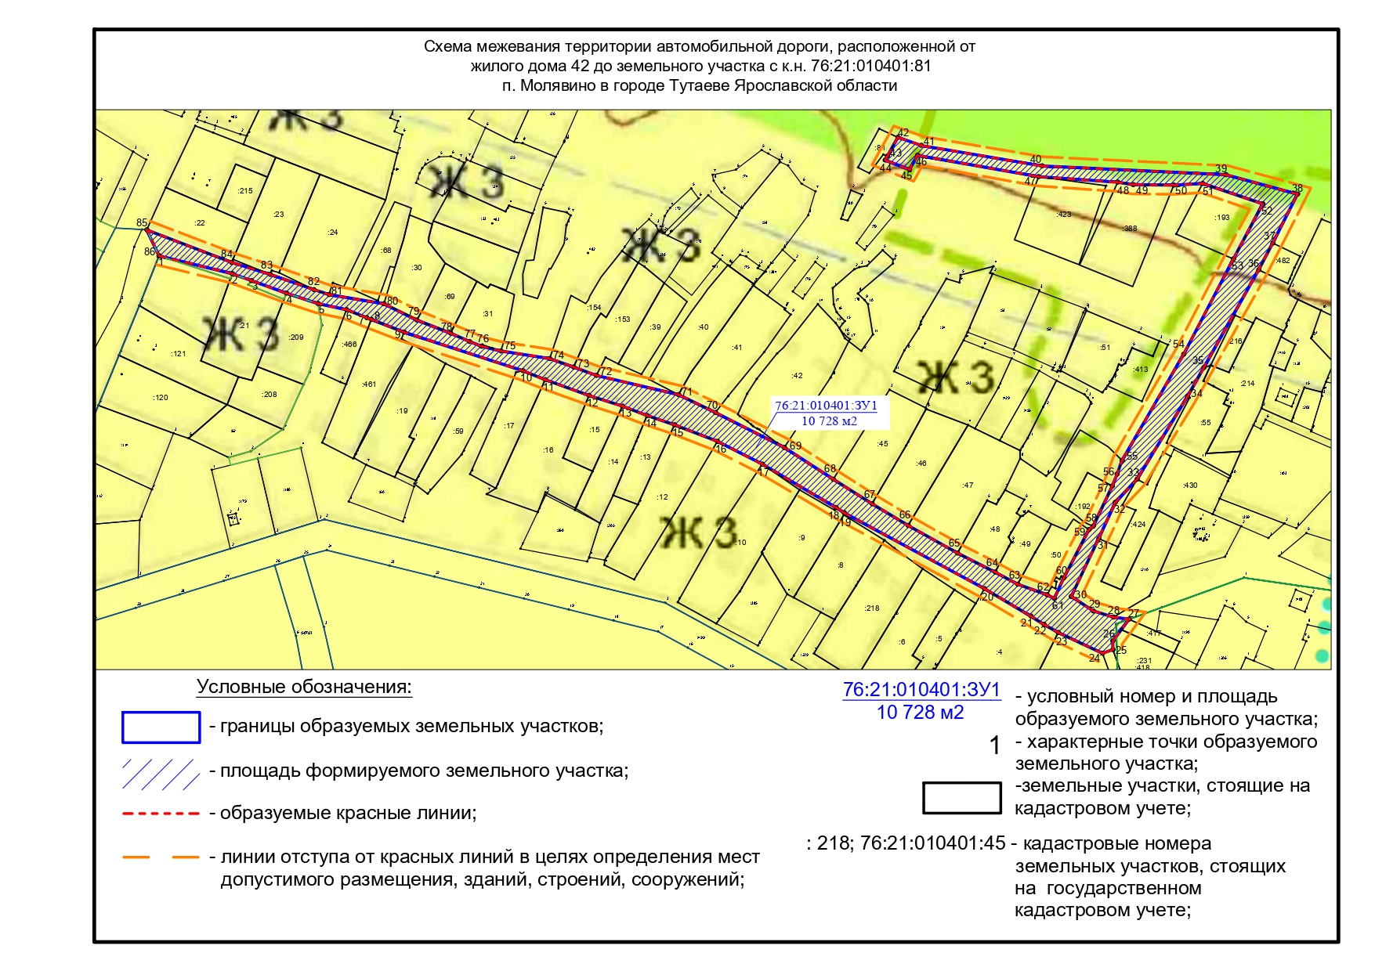

2. Материалы по обоснованию

